我们的Wiki

我们小组的wiki主页主要介绍了我们小组的分工，我们设计产品建议书的逻辑模型，我们报告的结构和内容，还有相关的参考文献。每一个选项中都覆盖有每一个小点的具体内容和专门的逻辑模型，这样子的方式保证了我们小组的思路更加清晰和统一，大家更好的相互配合和分享信息。

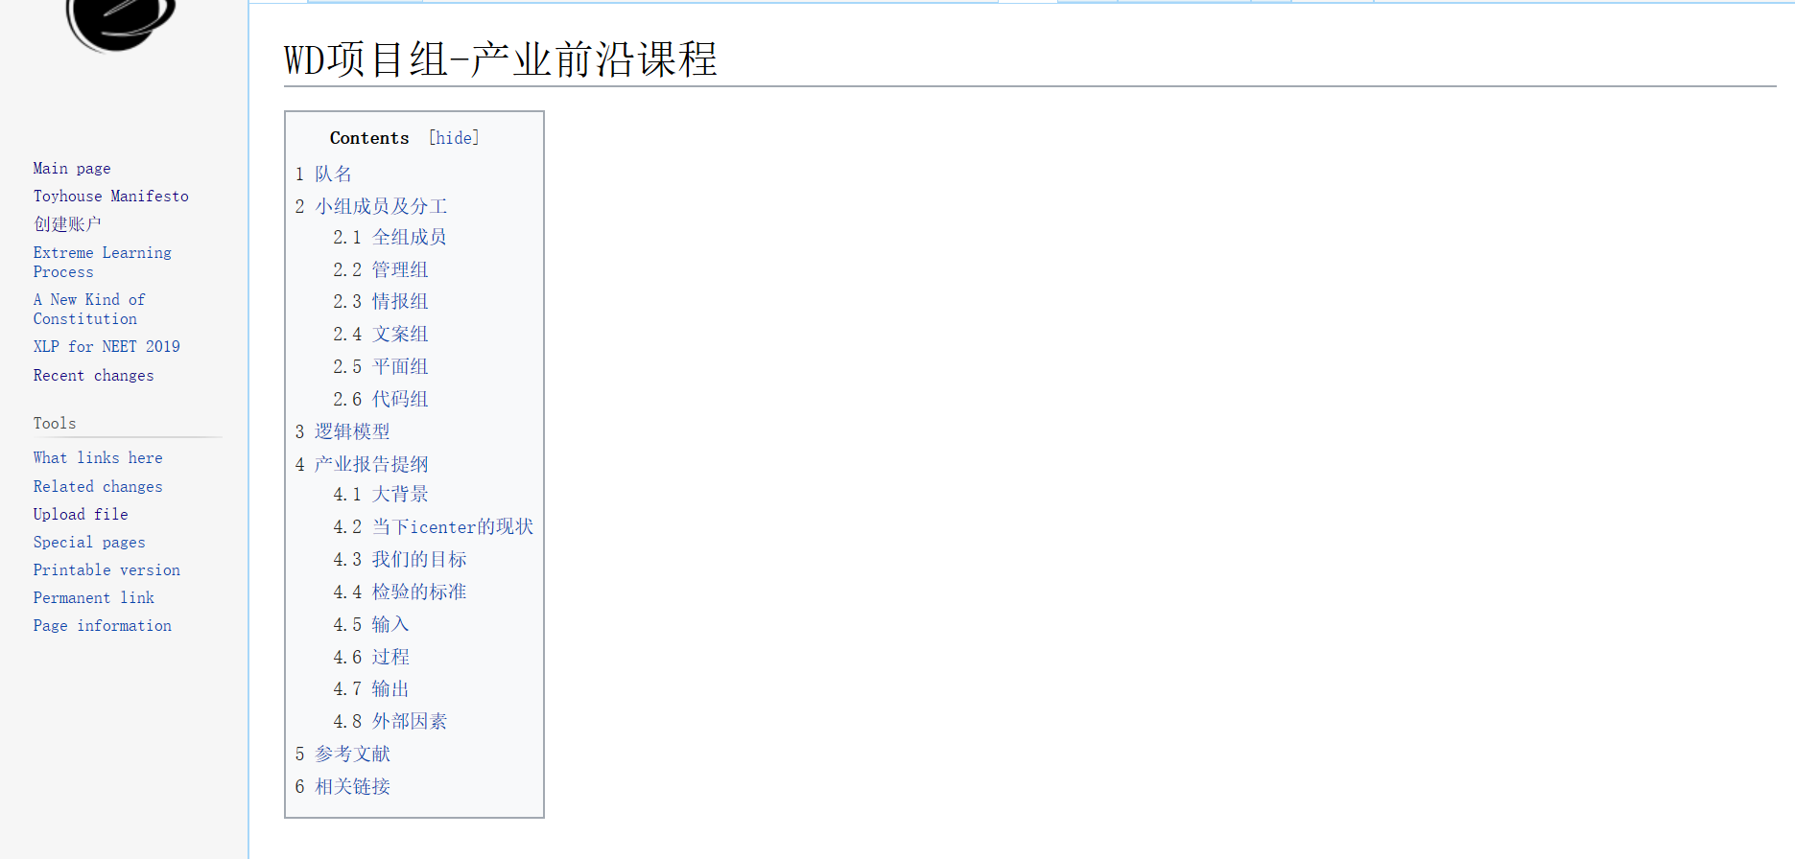

我们的github

Github作为一个分享文件和及时修改的平台，我们的组员都会将自己负责的文案和搜集的材料发送到github上去，由组长和平面组的同学负责审查和最终利用到我们的数字出版物中，github的功能极大程度上便利了我们小组最终数字出版物的出稿。

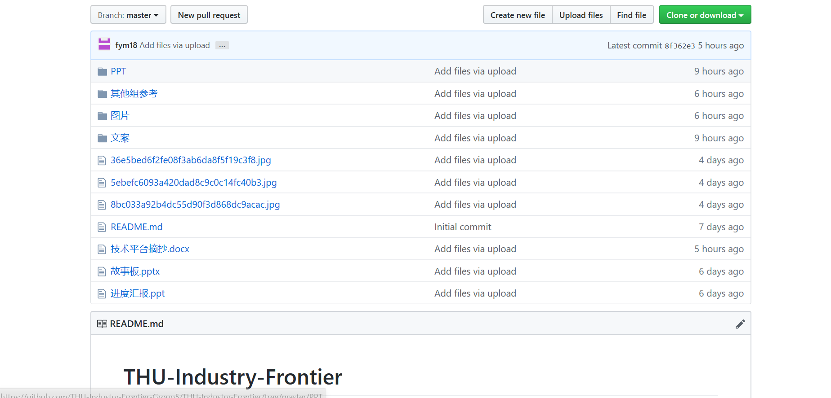

我们的phabricator

Phabricator作为devops这种工作范式中极为重要的一环，主要提供群组成员互相交流，布置工作任务，更新工作进展的微服务，我们小组积极使用phabricator作为我们的主要沟通方式，不仅在上面布置了详细的任务表，每个成员也积极上传自己的工作内容，在phabricator上积极讨论工作进展。

